**[3+2]-Циклоприсоединение циклических нитронатов с донорно-акцепторными циклопропенами**

***Остарков С.Н.1,2, Таболин А.А.2***

*Студент, 3 курс специалитета*

*1Московский государственный университет имени М.В. Ломоносова,*

*химический факультет, Москва, Россия*

*2Институт органической химии имени Н.Д. Зелинского РАН*

*E-mail: ostarkovstepan@gmail.com*

Нитронаты показали себя как удобные 1,3-диполи в реакциях циклоприсоединения с алкенами [1]. Использование соединений с напряжёнными двойными связями может привести к ускорению реакций и образованию способных к дальнейшим перегруппировкам продуктов. Подобные тандемные реакции позволяют получить требуемое соединение за меньшее число стадий и с более высоким выходом.

В данной работе была исследована реакция циклических алкилнитронатов **1a-m** с содержащими напряжённую двойную связь донорно-акцепторными циклопропенами, так как для них ранее были описаны аналогичные реакции [3+2]-циклоприсоединения с нитронами [2], а также силилнитронатами [3]. Используемые циклопропены **3m-q** получали *in situ* из соответствующих предшественников **2m‑q**.Наблюдалось образование только двух из восьми возможных диастереомерных продуктов циклоприсоединения. Чтобы продемонстрировать общность реакции и проанализировать влияние структуры субстрата на соотношение диастереомеров была получена с высокими (56-95 %) выходами серия оксазиноазиридинов **4** и **5,** содержащих различные заместители R1 – R5: ароматические, алкильные, алкоксильные. В результате было показано, что определяющее влияние на соотношение диастереомеров **4** и **5** оказывают заместители при шестом атоме оксазинового кольца.

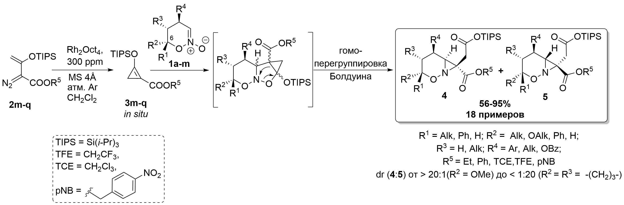

Полученные соединения охарактеризованы методами спектроскопии ЯМР на ядрах 1H, 13C, 19F, 29Si, двумерной спектроскопии ЯМР (COSY, HSQC, HMBC, NOESY) и масс-спектрометрии высокого разрешения.

*Работа выполнена при поддержке РНФ (грант 21-73-10011)*

**Литература**

1. Tabolin A.A., Sukhorukov A.Yu., Ioffe S.L., Dilman A.D. // *Synthesis,* **2017** *49* 3255-3268.

2. Diev V.V., Stetsenko O.N., Tung T.Q., Kopf J., Kostikov R. R., Molchanov A. P. // *J. Org. Chem.,* **2008** *73* 2396-2399.

3. Lichtenstein Y.I., Golovanov I.S., Ioffe S.L., Tabolin A.A. // *Tetrahedron,* **2022** *110* 132693.